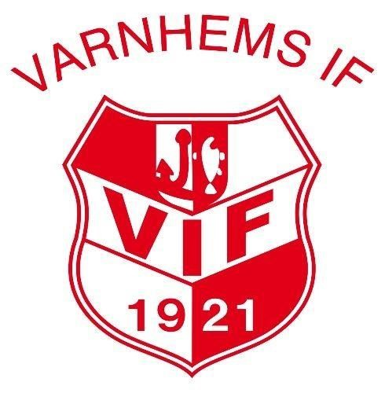
Varnhems IF
Välkomnar alla tjejer och killar födda 2019
att spela fotboll.

Säsongstart 21/4 2024
När: Söndagar 09:00-10:00
Var: Varnhems Konstgräsplan
Utrustning: utonmhusskor/fotbollsskor, benskydd (om man har), Vattenflaska



Kom så får du spela världens roligaste och största sport tillsammans med dina kompisar.

Kontakt/Ledare: Andreas
Mobil: 0725166331

